Cơ quan thu phí quá cảnh Hormuz chính thức đi vào hoạt động
Sam Chambers
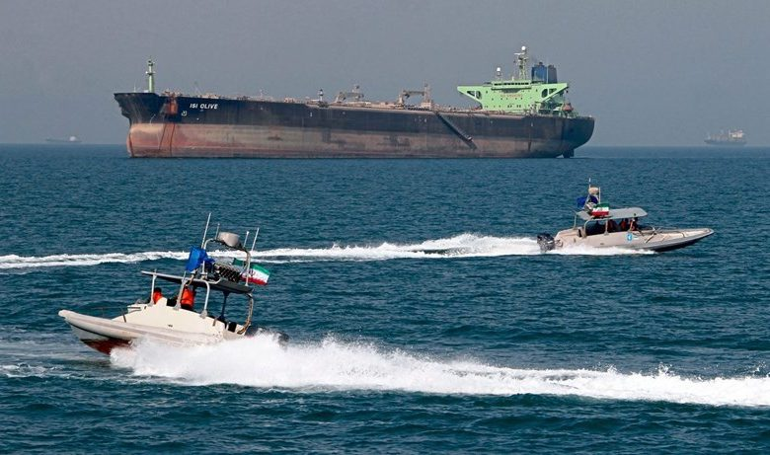
Chiến dịch Project Freedom của chính quyền Trump nhằm hộ tống các tàu bị mắc kẹt rời Vịnh Ba Tư qua eo biển Hormuz đã bị đình chỉ chỉ sau hai ngày, trong bối cảnh Iran tiếp tục tấn công tàu thương mại và công bố một cơ quan thu phí chính thức đối với tuyến hàng hải này.
Tối thứ Ba (5/5), Tổng thống Donald Trump thông báo chiến dịch sẽ được tạm dừng trong “một khoảng thời gian ngắn” theo “thỏa thuận chung”, viện dẫn “những tiến triển lớn” hướng tới một thỏa thuận với Iran. Việc tạm dừng được thực hiện theo đề nghị của Pakistan, quốc gia đang đóng vai trò trung gian giữa Washington và Tehran. Tuy nhiên, ông Trump nhấn mạnh rằng lệnh phong tỏa biển của Mỹ đối với các cảng Iran vẫn sẽ được duy trì.
Truyền thông nhà nước Iran ngay lập tức tuyên bố chiến thắng, cho rằng việc tạm dừng là bằng chứng cho thấy Trump đã “rút lui” sau “những thất bại liên tiếp” trong nỗ lực mở lại eo biển. Chủ tịch Quốc hội Iran Mohammad Ghalibaf, trưởng đoàn đàm phán của Tehran trong các cuộc thương lượng tháng trước, tỏ ra đầy tự tin. Ông nói: “Chúng tôi hiểu rất rõ rằng việc duy trì hiện trạng hiện nay là điều không thể chấp nhận được đối với Mỹ, trong khi chúng tôi mới chỉ bắt đầu”, đồng thời khẳng định rằng “những hành động xấu xa của họ sẽ thất bại.”
Ngoại trưởng Marco Rubio cho biết chiến dịch tấn công của Mỹ - Israel ban đầu mang tên Operation Epic Fury đã kết thúc sau khi đạt được các mục tiêu đề ra, đồng thời mô tả việc tạm dừng như một bước đi ngoại giao. Ông nói với báo giới: “Chúng tôi muốn con đường hòa bình hơn. Điều mà tổng thống mong muốn là một thỏa thuận.”
Việc đình chỉ chiến dịch đã làm suy yếu hàng loạt tuyên bố cứng rắn trước đó trong ngày từ Rubio, Bộ trưởng Quốc phòng Pete Hegseth và Chủ tịch Hội đồng Tham mưu trưởng Liên quân, Tướng Dan Caine, những người từng cam kết sẽ khôi phục tự do hàng hải qua eo biển Hormuz. Ngay cả khi Trump đang phát biểu, UKMTO xác nhận một tàu hàng đã bị trúng một vật thể chưa xác định trong eo biển Hormuz, sau đó được cho là tàu container mang cờ Malta của CMA là tàu CGM San Antonio.
Đối với ngành vận tải biển thương mại, việc đình chỉ Project Freedom diễn ra đồng thời với một diễn biến đáng lo ngại mới từ phía Iran. Tehran đã chính thức thành lập Persian Gulf Strait Authority (Chính quyền Eo biển Vịnh Ba Tư), cung cấp cho các chủ tàu một địa chỉ email chính thức – info@PGSA.ir – để họ có thể xin cấp phép quá cảnh với Lực lượng Vệ binh Cách mạng Hồi giáo Iran (IRGC).
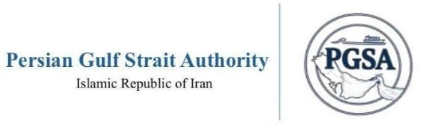
Việc thành lập cơ quan này giúp chế độ thu phí của Iran có vẻ ngoài hợp pháp về mặt hành chính, nhưng không giải quyết được các vấn đề pháp lý cốt lõi. IRGC hiện vẫn nằm trong danh sách tổ chức khủng bố nước ngoài do Mỹ chỉ định, và Washington đã đe dọa trừng phạt bất kỳ tổ chức nào trả tiền cho Iran để được quá cảnh. Các chủ tàu cân nhắc làm việc với cơ quan mới này đang phải đối mặt với một bài toán tuân thủ cực kỳ nan giải – đặc biệt là trong bối cảnh khả năng giám sát của tình báo tín hiệu Mỹ rất rộng lớn.
Nhận định Project Freedom là một thất bại khác về an ninh hàng hải của chính quyền Trump, Martin Kelly, Giám đốc tư vấn của EOS Marine có trụ sở tại Dubai, viết trên LinkedIn: “Điểm rút ra chính là Iran đã chứng minh họ vẫn có khả năng phát hiện, nhận dạng và nhắm mục tiêu vào các tàu ngay cả khi AIS bị tắt và hoạt động vào ban đêm. Iran vẫn kiểm soát eo biển Hormuz.”
--------------------------------------

